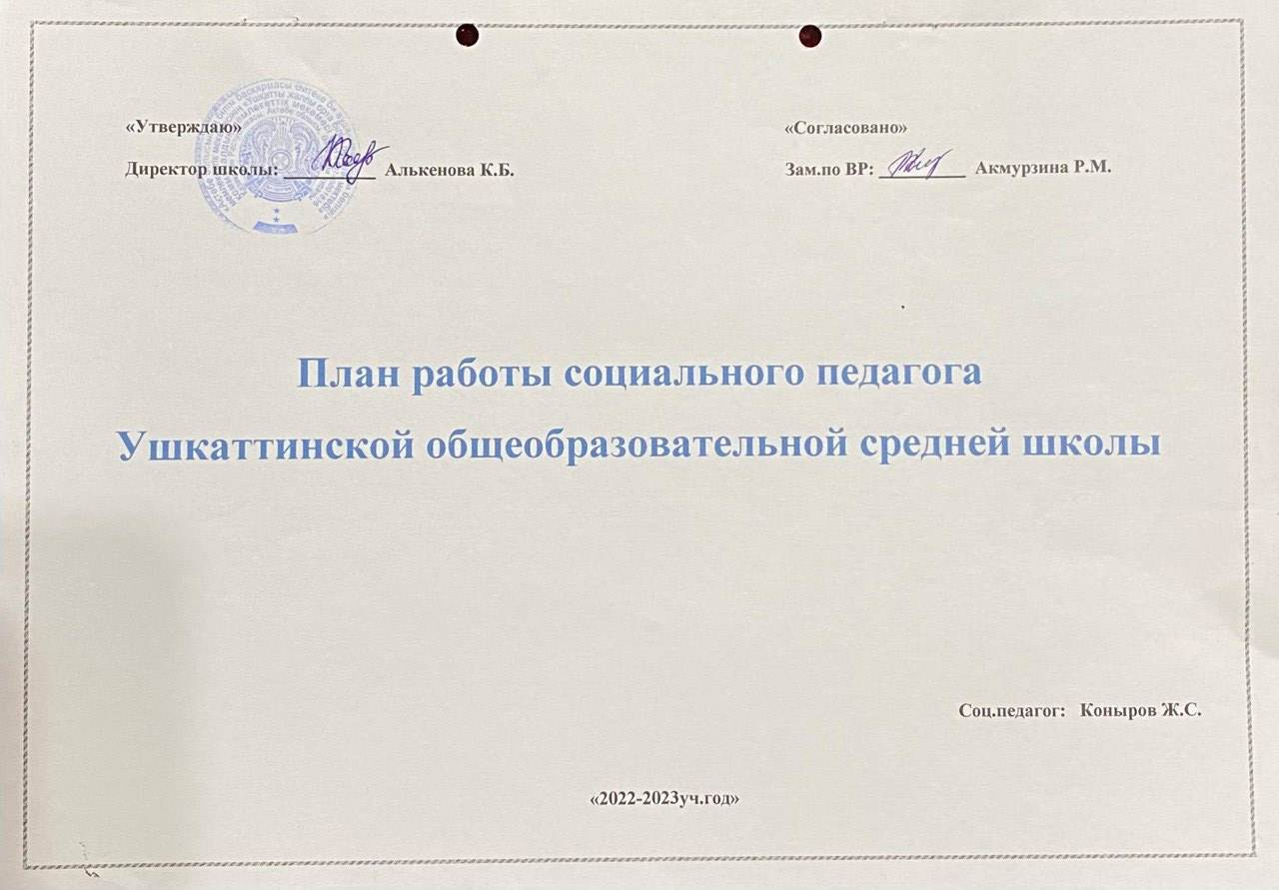

**План работы социального педагога Ушкаттинской общеобразовательной средней школы**

**на 2022 – 2023 учебный год.**

На основании приказа 472

Тема: анализ и активизация работы по оказанию помощи, поддержки детям в вопросах их социализации, возможности их жизни, социальной реабилитации и адаптации, трудоустройства и обеспечения жильем.

Цель работы социального педагога: организация социальной помощи школьникам, помощь не только в самостоятельном поиске путей решения проблемы, но и в познании духовного мира, организации работы по построению, укреплению сотрудничества между семьей и школой

.

Задачи социального педагога:

- работа с представителями различных социальных служб по защите прав детей;

- обеспечение социально-педагогической помощи учащимся, испытывающим затруднения в процессе обучения;

- изучение условий жизни воспитанников, психологических, медицинских, педагогических особенностей семьи, микроцентра;

- выполняет обязанности согласователя между учеником, семьей, социальной средой, школой;

- обеспечение детей из малообеспеченных семей кружками, контроль за рациональным использованием ими свободного времени;

- защищает права учащихся с особыми образовательными потребностями и обучающихся на дому и создает условия для их адаптации в общественной среде;

- постоянно вести учет семей-получателей государственной адресной социальной помощи;

-проводит работу по обеспечению детей-сирот и детей, оставшихся без попечения родителей, детей из малообеспеченных семей с низким уровнем жизни, получающих государственную адресную социальную помощь, не получающих государственную адресную социальную помощь, летних лагерей.

|  |  |  |  |  |
| --- | --- | --- | --- | --- |
| **№** | **Мероприятия** | **Сроки исполнения** | **ответственные** | **формы отчетности** |
| **I. Проведение социальной паспортизации классов, школ** | | | | |
| 1 | Организационные мероприятия.  - Составление годового плана работы социального педагога.  - Комплектование базы нормативно-правовых документов. | август | социальный педагог | план |
| 2 | Организация внутришкольного благотворительного фонда в рамках акции «Дорога в школу», выявление малообеспеченных и малообеспеченных семей. | август | социальный педагог | справка |
| 3 | Организация работы по обеспечению горячим питанием совместно с администрацией школы. | август | социальный педагог, ЗДВР | справка  педсовет |
| 4 | Составление социального паспорта школы по итогам изучения социальной категории учащихся. | сентябрь | социальный педагог | разработка социального паспорта школы |
| **II. Работа по защите прав ребенка** | | | | |
| 5 | Проведение разъяснительной работы на родительских собраниях о правах ребенка и родителей | ежеквартально | социальный педагог, классные руководители, психолог | справка |
| 6 | «Права ребенка в школе» - проведение разъяснительной работы среди учащихся | сентябрь, октябрь | социальный педагог, ЗДВР | справка |
| 7 | Написание эссе в классах среднего звена на тему «Семейные отношения» | декабрь | социальный педагог, классные руководители | справка |
| 8 | «Я и мое отношение к религии» - анкетирование 7-11 классов | февраль | социальный педагог, психолог | справка |
| 9 | «Ценность жизни» - тренинг 5-11 классов | апрель | социальный педагог, психолог | справка |
| **III. Индивидуальная профилактическая работа с учащимися, состоящими на различных учетах** | | | | |
| 10 | Проведение комплексной работы с учащимися из семей, нуждающихся в социальной педагогической поддержке (вновь выявленных и оказавшихся в проблемной ситуации) | сентябрь | социальный педагог, ЗДВР, классные руководители | справка |
| 11 | Работа с учащимися состоящих на внутришкольном учете и склонных к правонарушениям, с целью организации эффективного использования свободного времени. Проведение изучения социально-бытовых условий. | В течение года | социальный педагог,  педагог психолог | список |
| 12 | "Я личность» - круглый стол с учащимися 5-7класса | март | социальный педагог,  педагог психолог | справка |
| 13 | Организация работы по обеспечению внутришкольного и лагерного отдыха учащихся из семей, нуждающихся в социальной помощи | май | социальный педагог | сбор документов учащихся |
| IV. Работа по взаимодействию с педагогическим коллективом и внешними организациями (отдел по делам несовершеннолетних, комиссия по делам несовершеннолетних, опека и попечительство и др.) | | | | |
| 14 | Проведение психолого-педагогической, социальной работы с учащимися, представленными в комиссию по делам несовершеннолетних из-за пропусков занятий без уважительной причины. | постоянно | социальный педагог, ЗДВР, классные руководители, педагог психолог | при наличии |
| 15 | Контроль за семейным и социальным положением учащихся, проживающих с родителями | постоянно |
| **V. профилактическая работа с родителями (семьями) обучающихся** | | | | |
| 16 | Участие в родительских собраниях;  Отслеживание контактов классных руководителей с родителями учащихся, нуждающихся в социальной помощи. | І. ІІ.III.IV четверть | социальный педагог | протокол |
| 17 | Контроль за обучением учащихся с особыми образовательными потребностями, нуждающихся в социальной помощи | постоянно | социальный педагог | консультация с родителями |
| 18 | «Счастливая семья-это она...» - круглый стол для родителей | декабрь | социальный педагог | справка |
| 19 | «Семейные традиции» - круглый стол для родителей | март | социальный педагог, ЗДВР, психолог | справка |
| **VI. диагностико-аналитическая деятельность** | | | | |
| 20 | Проведение диагностики и анкетирование учащихся на тему «Свое место в семье» с целью выявления взаимоотношений в семье. С 7 по 11 классы | май | социальный педагог | справка |
| 21 | Итоговый отчет о результатах работы за год деятельности социального педагога | май | социальный педагог | анализ |